Участие в конкурсе «Уголок бурятского языка» МАДОУ детский сад «Жаргал», 1-место.
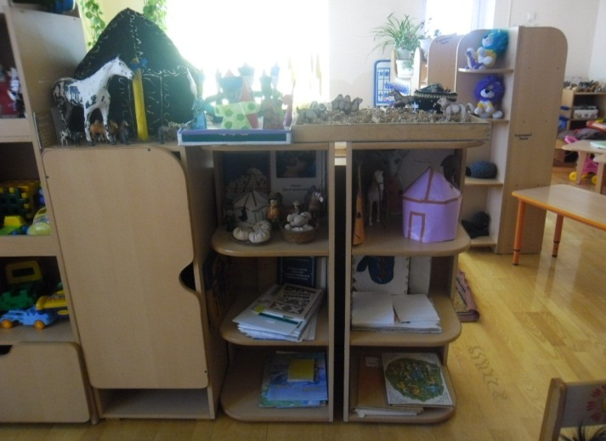

Участие в конкурсе «Ленбук» МАДОУ детский сад «Жаргал»,2-место.

